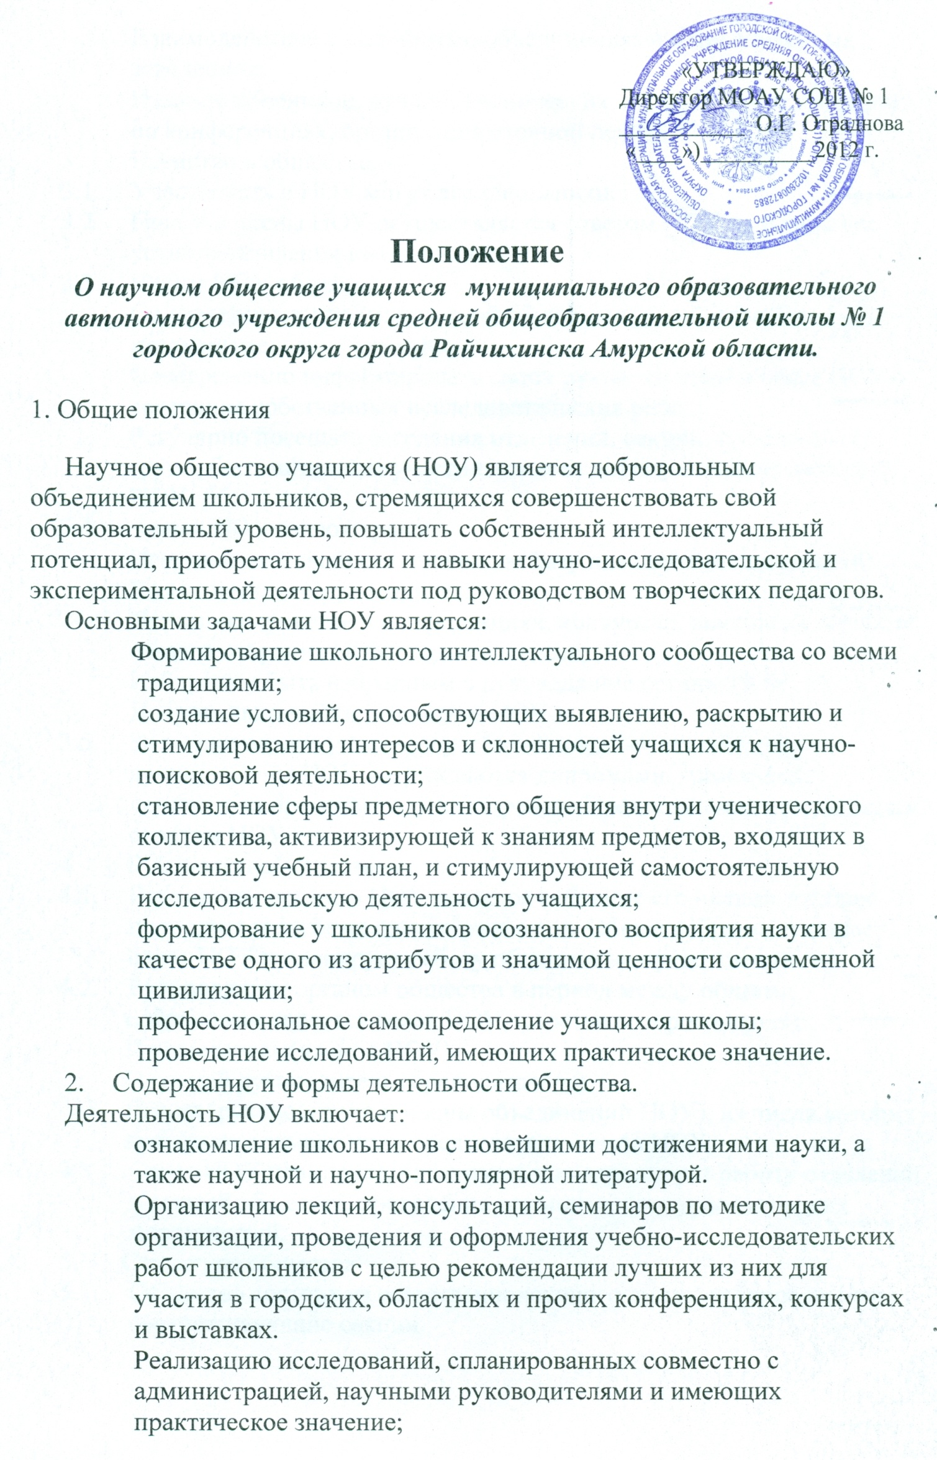

Членство в обществе.

Участвовать в НОУ могут все школьники.

Приём в члены НОУ осуществляется советом НОУ на основание устного заявления школьника.

Члены НОУ обязаны:

Систематически повышать свой общекультурный и учебно-исследовательский уровень;

Своевременно информировать своих руководителей и совет НОУ о состояние собственных исследовательских работ;

Регулярно посещать заседания отделений, секций, проблемных групп, быть активным участником всех мероприятий, проводящих НОУ.

Члены НОУ имеют право:

Использовать свою материальную базу для своих исследований;

Иметь научного руководителя;

Принимать участие в конференциях, конкурсах, выставках, в работе общего собрания НОУ с правом голоса;

Избирать и быть избранным в руководящие органы НОУ;

Добровольно выйти из состава НОУ.

За плодотворное участие в учебно-исследовательской работе лучшие члены НОУ награждаются дипломами, грамотами, денежными премиями администрации. Представление производится советом НОУ.

Руководство обществом.

Верховным органом НОУ является собрание его членов, которое

проводиться не реже одного раза в год. Общее собрание избирает совет НОУ и планирует работу общества на предстоящий год.

Руководящим органом общества в период между общими

собраниями является совет НОУ, в состав которого входят:

Председатель (членов НОУ),

Научный руководитель (преподаватель),

Члены (руководители и члены объединений НОУ), из числа которых

выбирается заместитель председателя совета НОУ.

Совет НОУ планирует, организует и контролирует работу отделений

и секций общества, проведение олимпиад, конкурсов и других

мероприятий.

Структура общества.

Общество состоит из естественнонаучного цикла, которое включает

соответствующие секции.